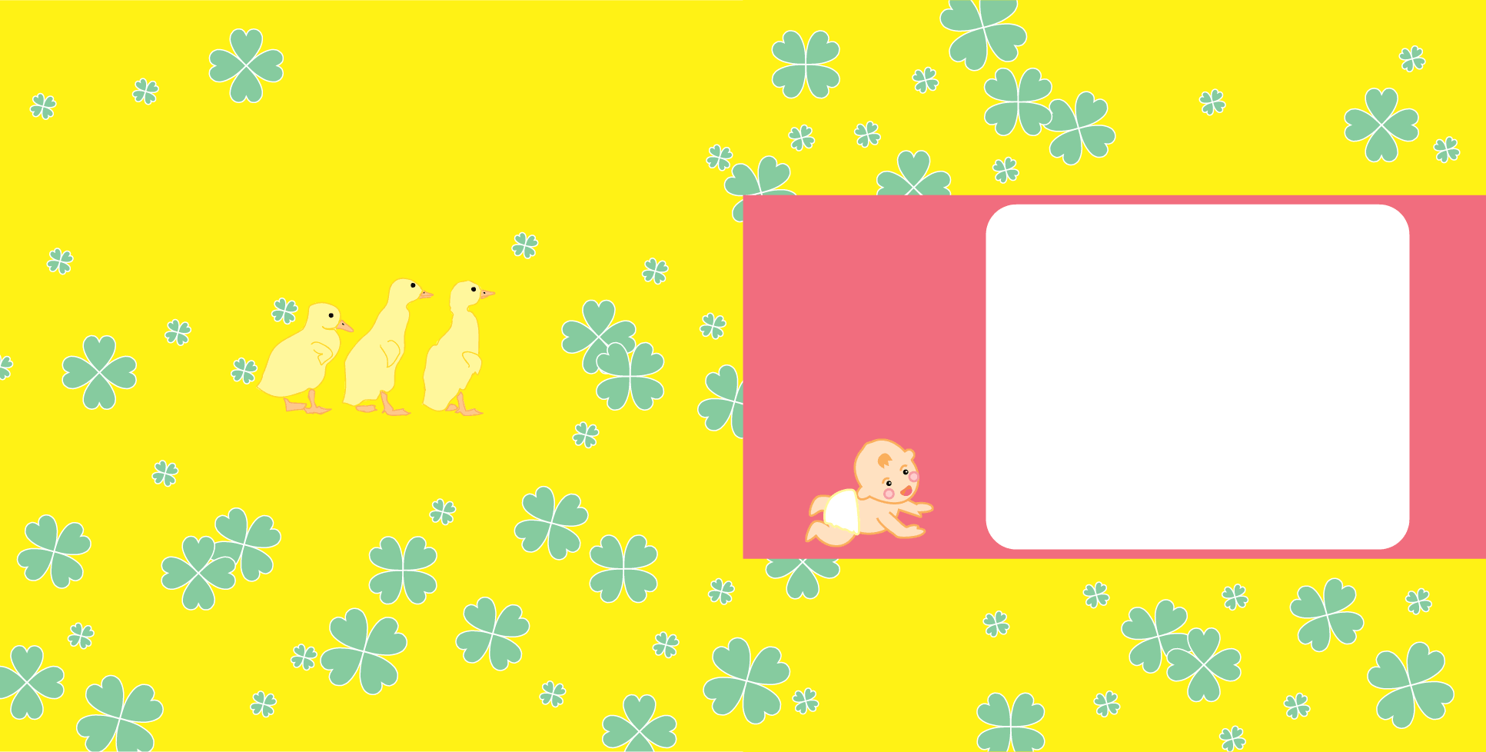

写真などを入れてね。

タイトルなどを入れてね

**ＣＤケースフタ用カード**

タイトルなどを入れてね

**ＣＤケースフタ用カード**

日付やコメントを

入れてね

